Регистрация и использование (в том числе через мобильное приложение) ЭБС «IPRbooks»

В ЭБС «IPRbooks» доступно 187 изданий по разным отраслям знаний.
Регистрация производится бесшовно, первый раз необходимо войти с компьютеров РГУПС. Для этого:
Войти на сайт университета http://www.rgups.ru/
Справа выбрать «Электронная информационно-образовательная среда».
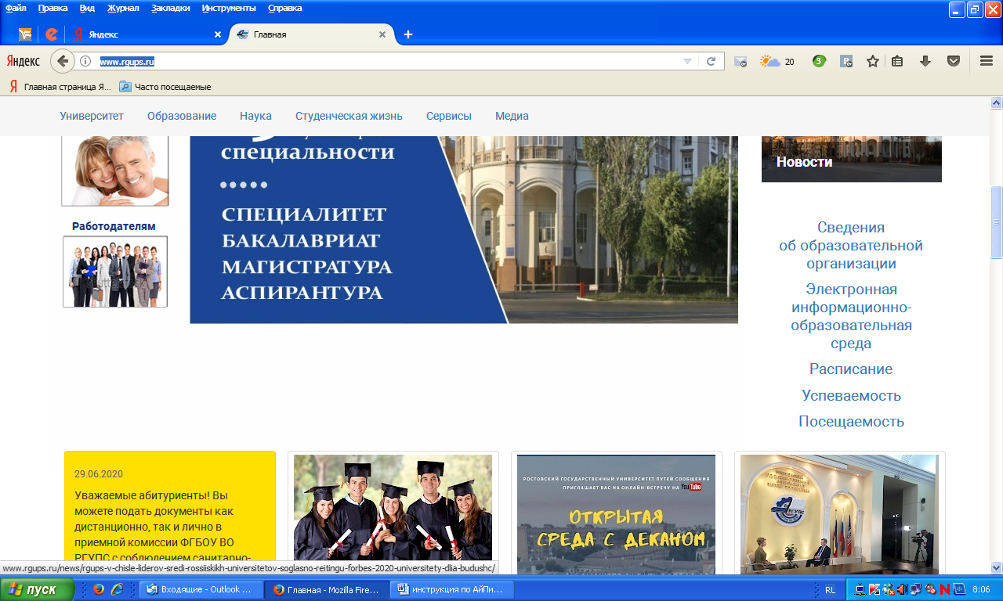

Войти в личный кабинет.
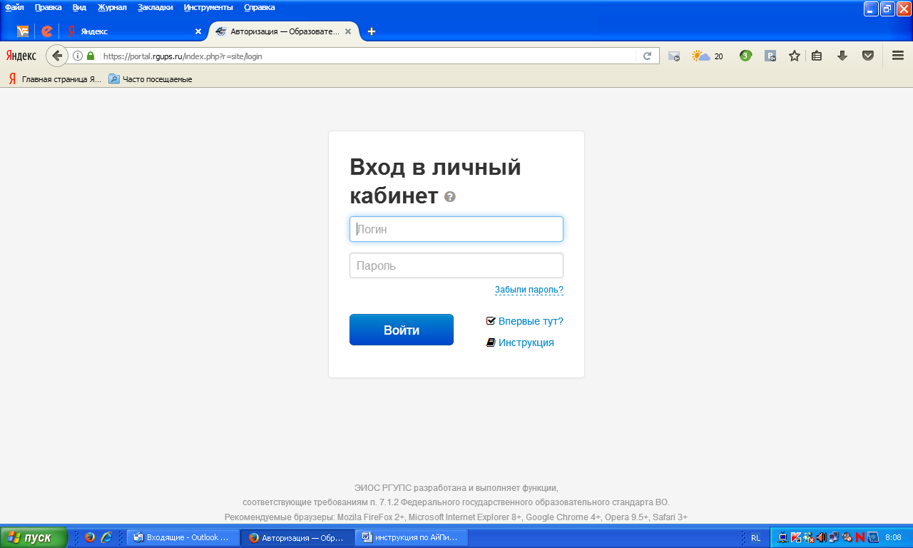

Слева выбрать «Электронно-библиотечные системы»

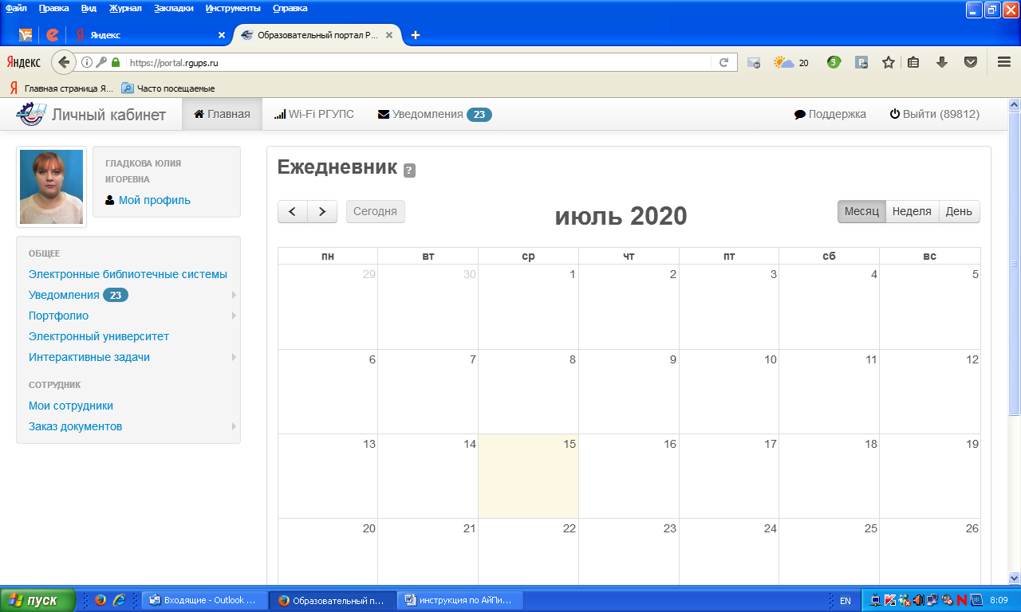

Отметить ЭБС «IPRbooks».

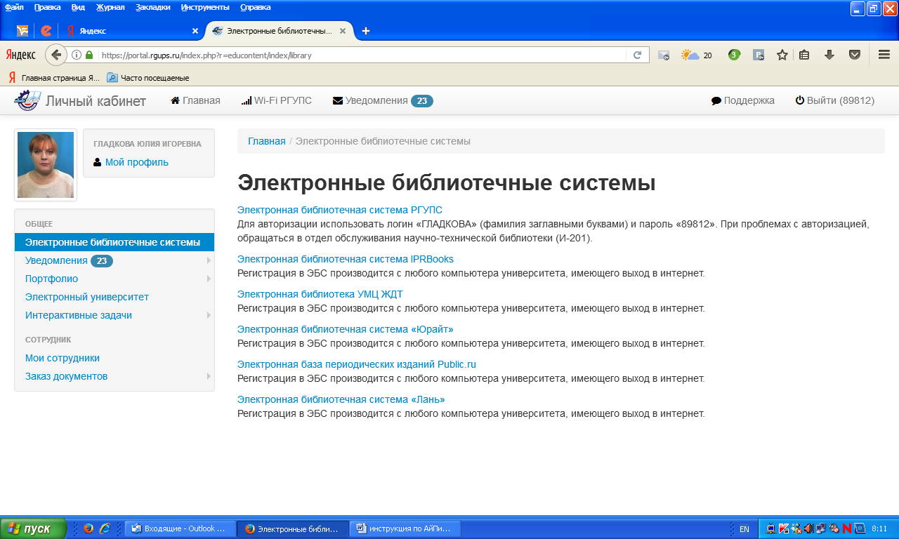

В правом верхнем углу увидев свою фамилию войти и проверить профиль пользователя, дополнив затребованными личными данными по кнопке «Редактировать».

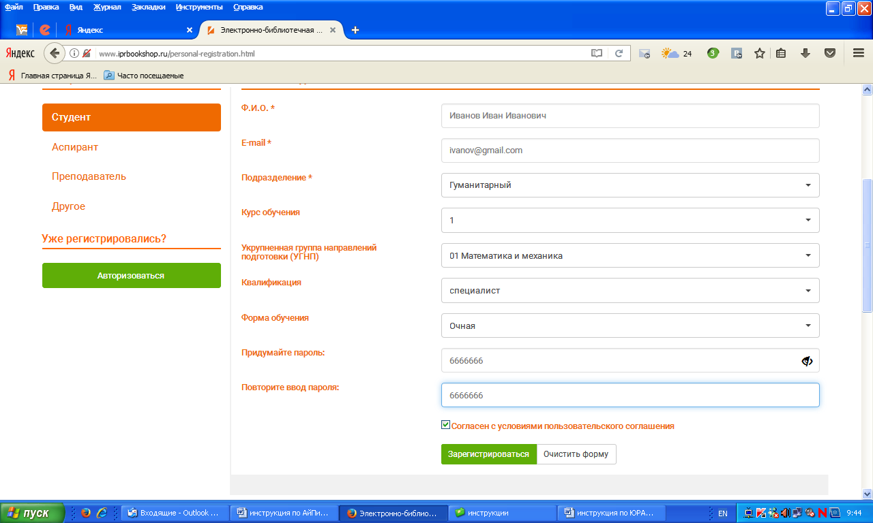

Для проверки прохождения регистрации необходимо открыть любое издание.
Доступ к дальнейшей работе с ЭБС «IPRbooks» осуществляется с любого устройства, имеющего выход в интернет через личный кабинет «Электронной информационно-образовательной среды», используя необходимые виды поиска на интерфейсе ЭБС.

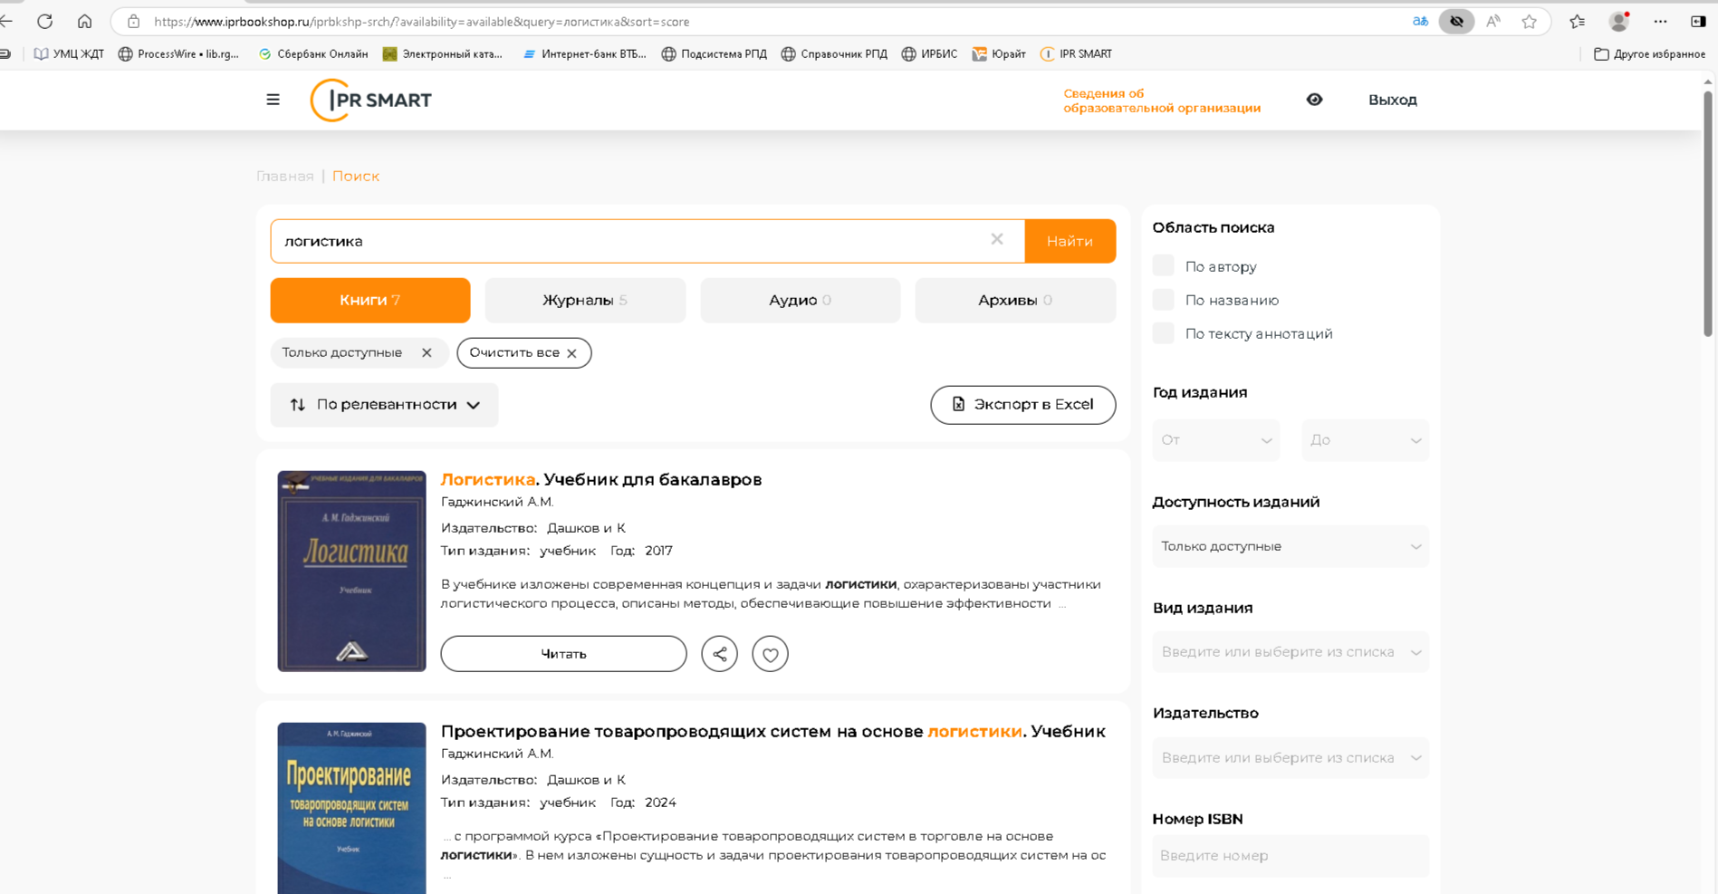
Для доступа к ЭБС «IPRbooks» через мобильное приложение
необходимо выполнить следующие действия:
Зайти в Play Маркет или App Store, в строке поиска впечатать «АйПиЭр», из предложенных вариантов выбрать IPRbooks Mobile Reader
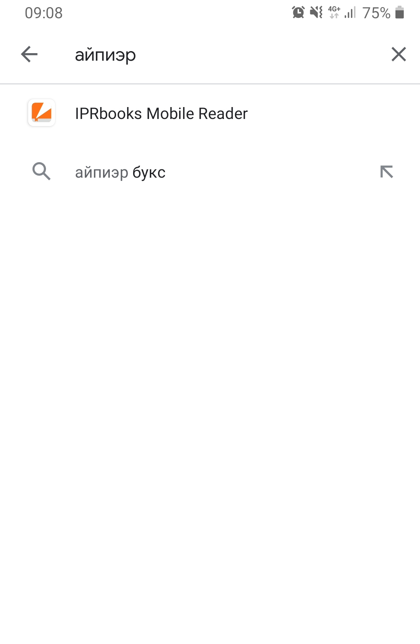
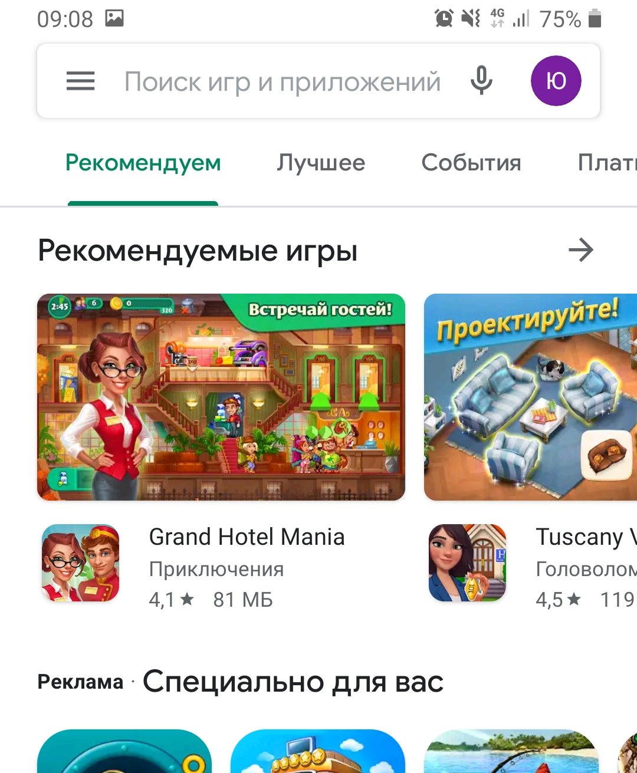

Установить IPRbooks Mobile Reader на устройство и открыть приложение.
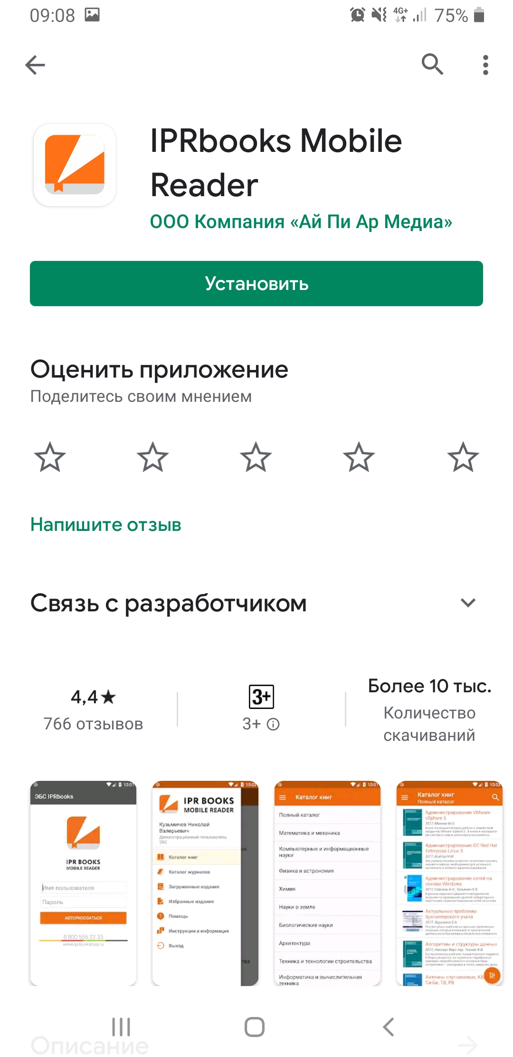
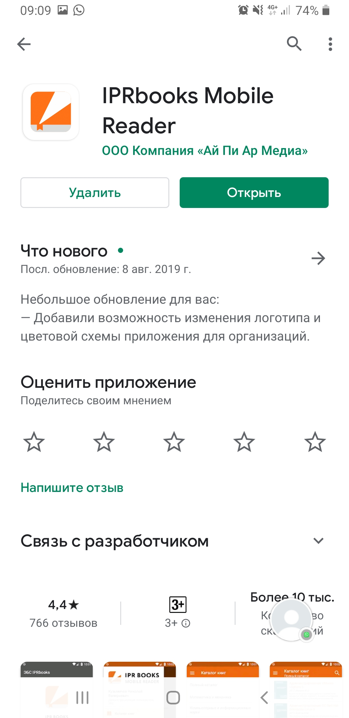
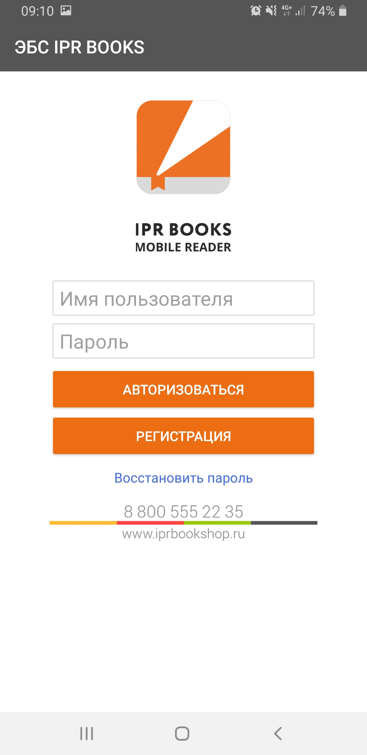

В приложении в строку «Имя пользователя» и строку «Пароль» ввести данные, указанные при регистрации по ip адресам университета.
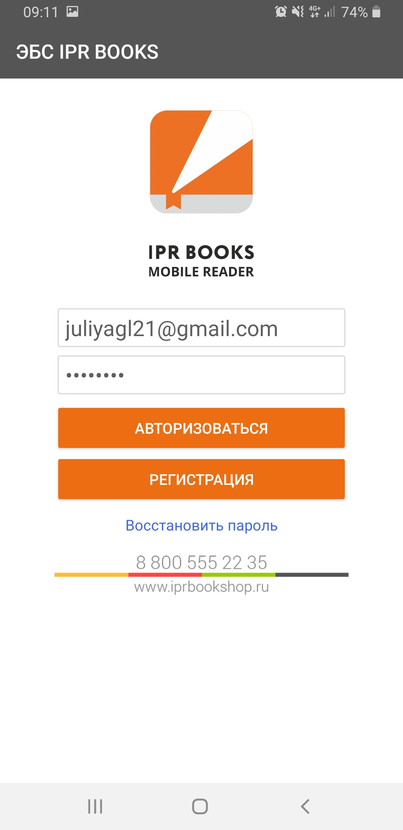

В приложении отметить запрашиваемое разрешение
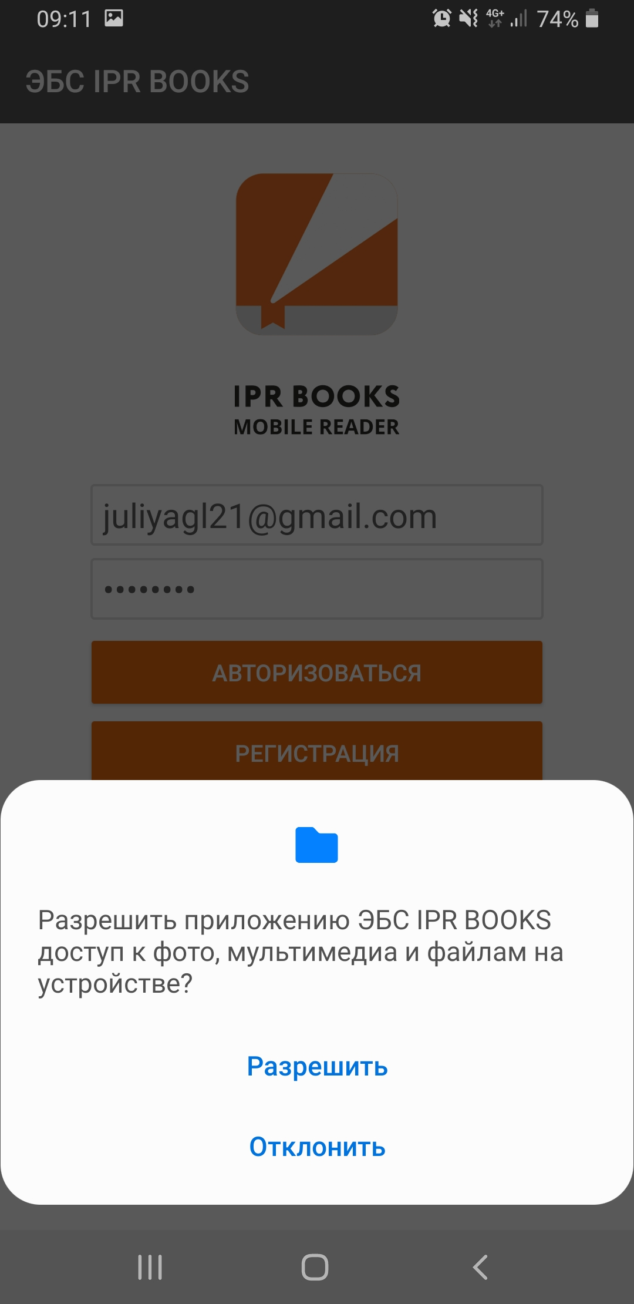

Приложение готово к использованию
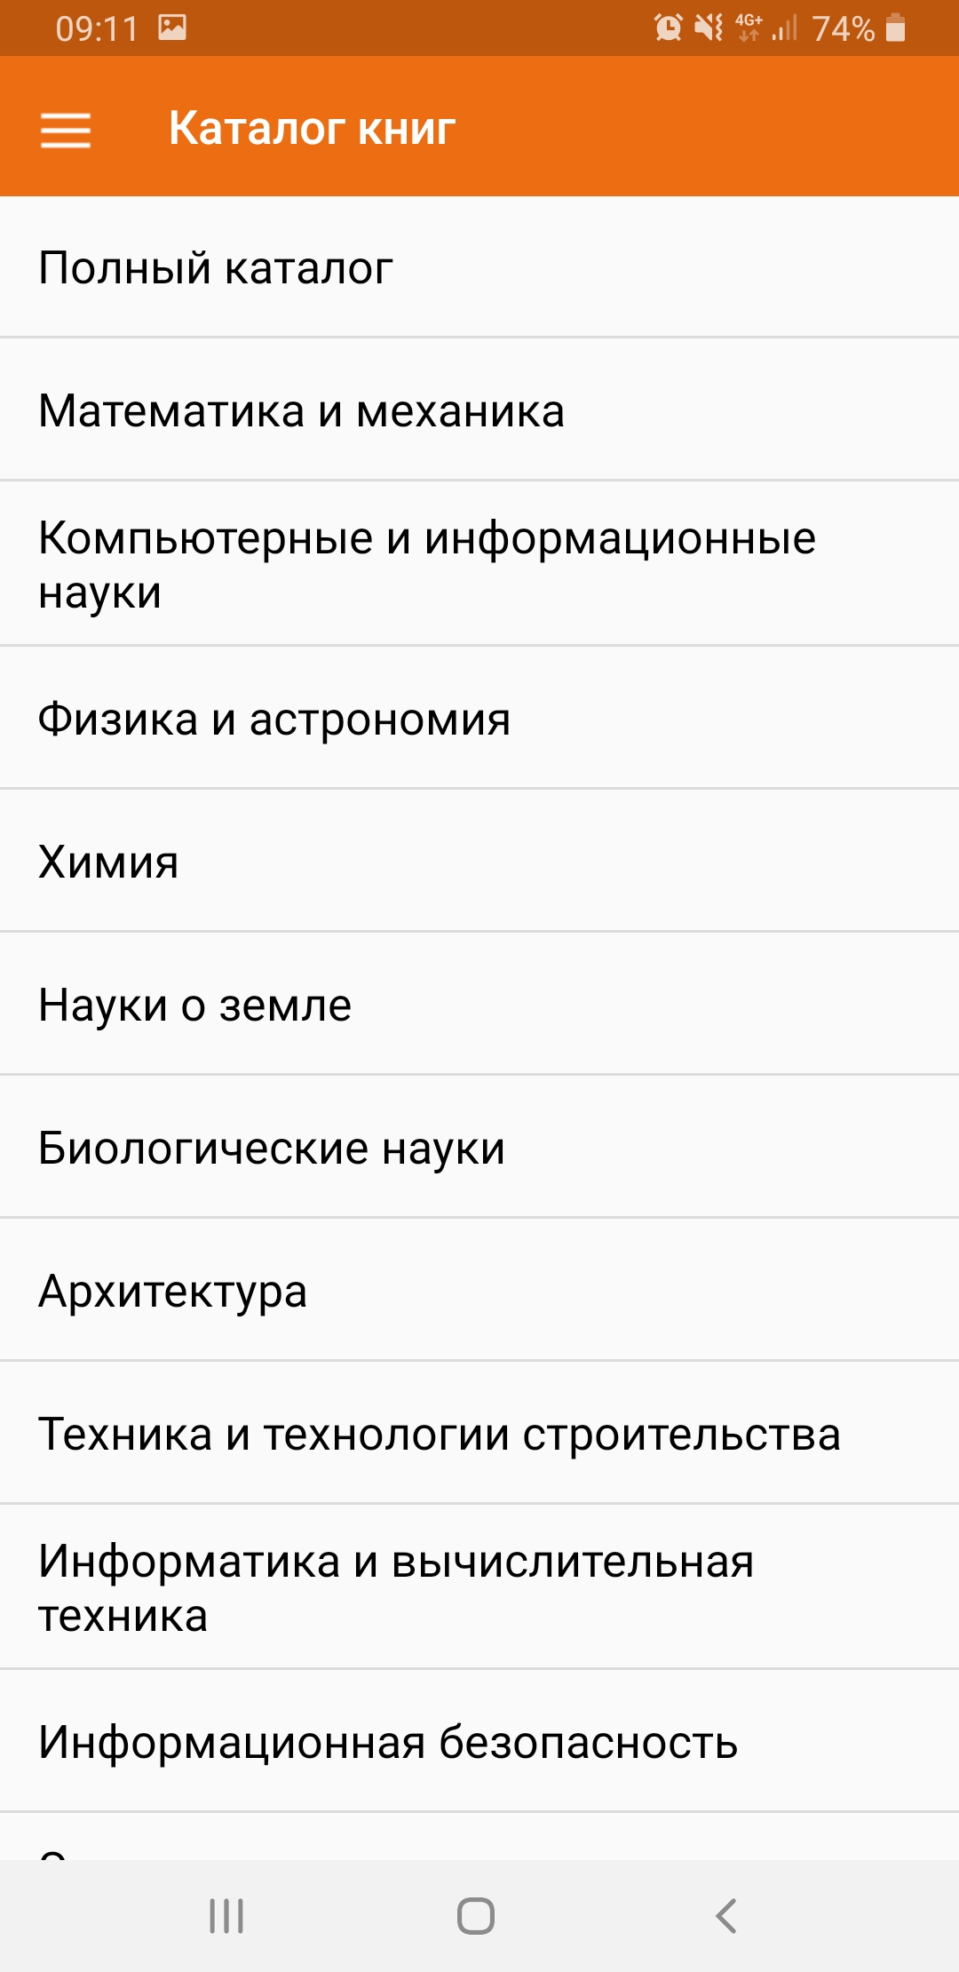

Поиск необходимых изданий:
  - Найти в поле поиска или выбрать необходимое издание из списка
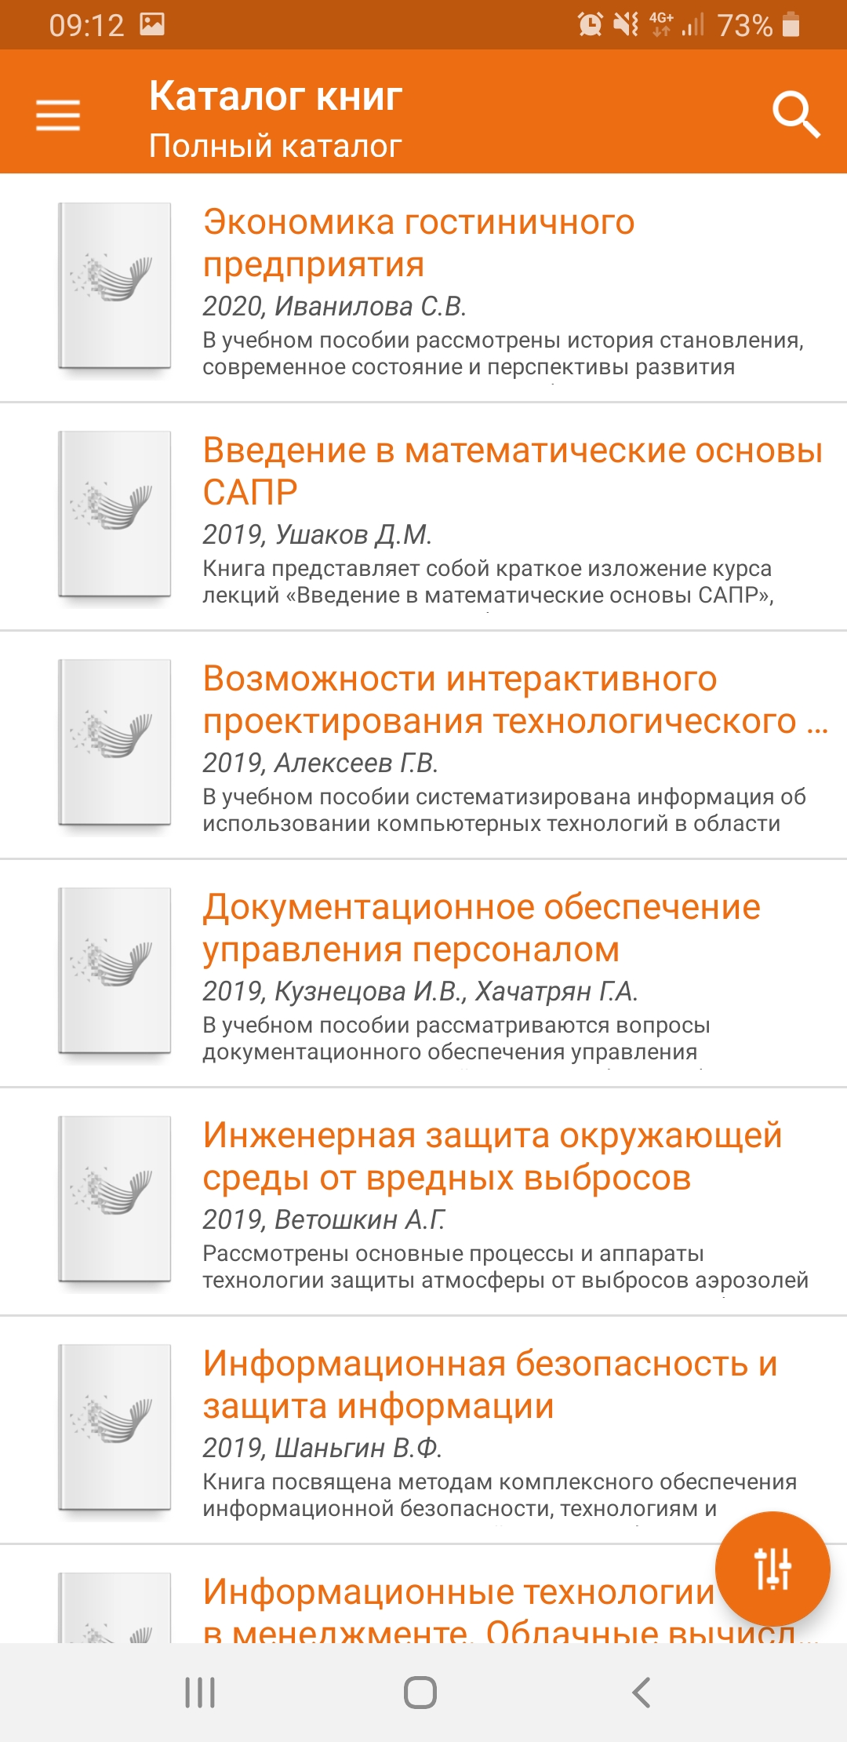

  - Отметить выбранное издание и сервис: «Скачать книгу» и «Читать книгу».

